МБДОУ детский сад № 164
Соображалки для детей по теме: «Животные»
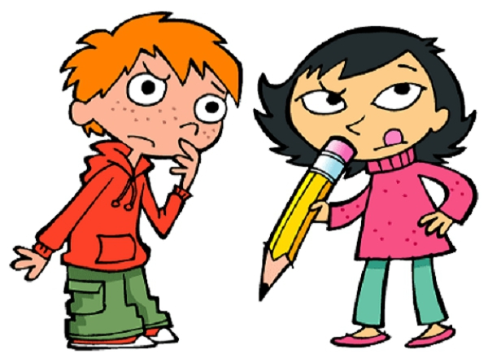

Воспитатель:
Воронцова Е. М.

Тверь 2021г.

Соображалки: Животные и их детёныши
Соедини каждое животное с его детёнышем. Назови всех.

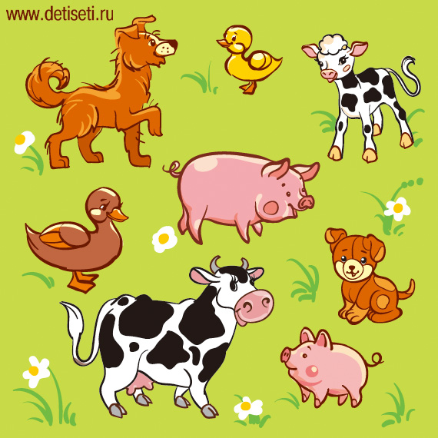

Соображалки: Домашние и дикие животные
Соедини линиями домашних животных с деревней, а диких животных с лесом.
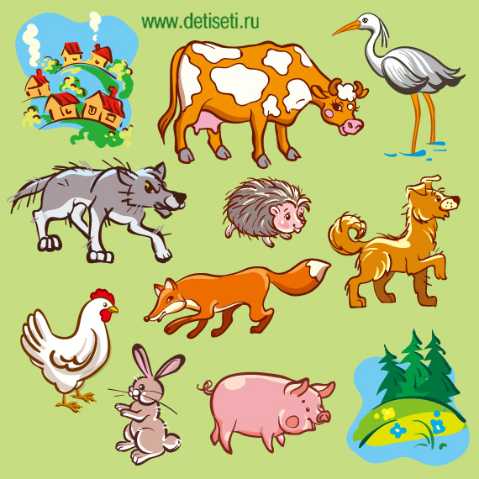

Соображалки: Животные и их следы
Каким животным принадлежат следы на поляне?

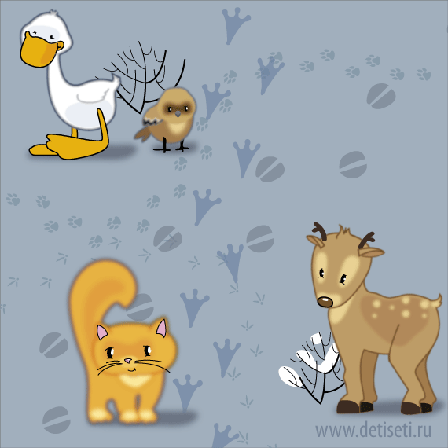

Соображалки: Коты
|
Сосчитай, сколько котиков нарисовано на картинке.

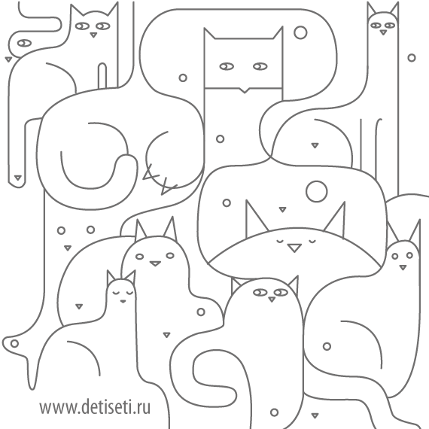

Соображалки: Кто где живет?
Покажи, кто где живет.

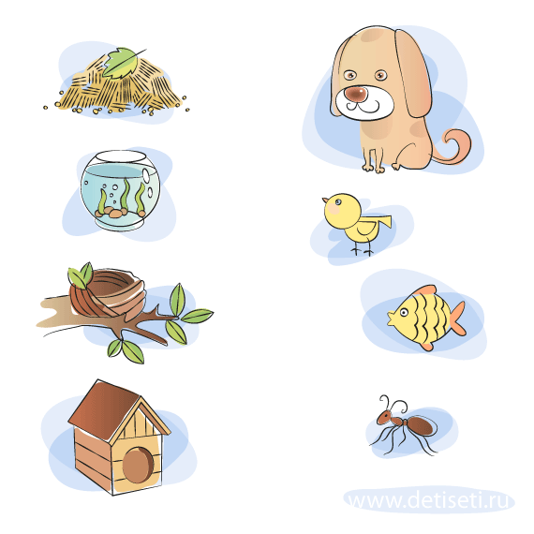

Соображалки: Кто что ест?
|
Подбери для собачки, кошки, мышки и цыплёнка любимую еду.

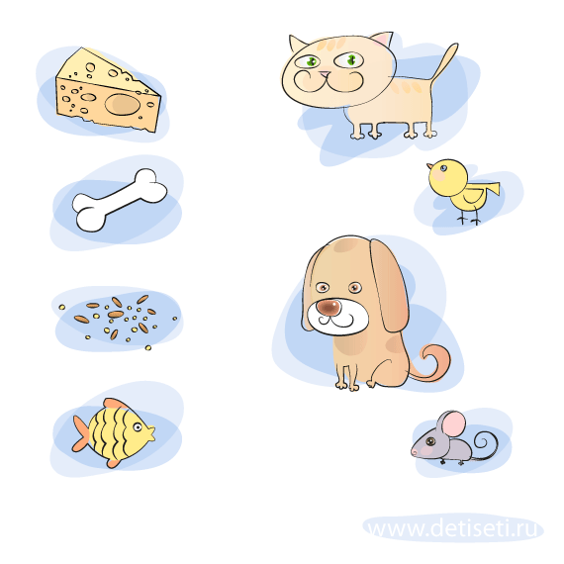

Соображалки: Звери и еда
Звери перепутали свои дорожки к еде. Поменяй местами еду, так, чтобы каждому досталась его еда.

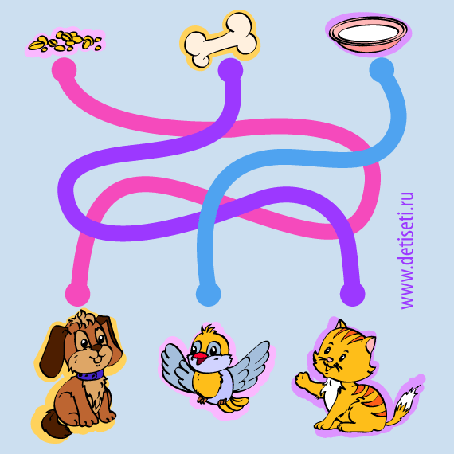

Соображалки: Пёс Дружок ищет свой дом
Забегался, заигрался пёс и потерял свой дом-будку. Он точно знает, что около его будки растёт колокольчик, у неё красная крыша, и на обед в оранжевой миске приготовлена вкусная косточка. Какая будка у Дружка?

